**Лукановская Антонина Николаевна**

**Учитель начальных классов МБОУ СОШ№7**

**Краснодарский край**

***Урок-путешествие.***

***Летим в космос***

**Тема: «Закрепление изученного материала ».**

**Цели:**

* закрепить вычислительные навыки внетабличного умножения и деления .
* закрепить умение решать составные задачи.
* развитие логического мышление, внимания , памяти.
* развитие самостоятельности;
* развитие познавательных интересов;
* воспитание коллективизма, помощи друг другу, смелости, находчивости и сообразительности.

Оборудование:

* маршрутные листы
* дощечки с мелками
* компьютер.

**Ход урока.**

1. **Оргмомент.**
2. **Вступительная беседа.**

Сегодня у нас урок закрепления, мы будем повторять знания внетабличного умножения и деления, будем решать простые и составные задачи.

Но всё это ждёт нас впереди, ведь мы отправляемся в космическое путешествие.

А полетим мы на вот таком красивом космическом корабле.

Уч.- А название, вы узнаете, решив примеры.

-Как он называется? 

Д.- Дружба

(Читаем пословицу: Дружба в делах помощница.)

- Как вы понимаете эту пословицу?

**Ш.Устный счёт.**

-Сегодня у нас на уроке будет помощница, которая будет мне помогать и отвечать за карточки..

-Ребята сегодня на уроке каждый правильный ответ будет оцениваться жетончикам.

Работа у доски.

1.Решение примеров у доски

435*2 238*4

326*3 287*5

2. Решение задачи

В детский сад привезли 7 кукол по 60 руб. и 6 мячей по 70 руб.

Сколько рублей заплатили за покупку?

3. На местах работа по карточкам.

4.Работа со все классом.

Уч. -Но, чтобы подняться на космический корабль, необходимо правильно назвать числа написанные на ступеньках.

Уч. – В каком порядке мы будем подниматься возрастания или убывания?

Д.- В порядке возрастания.

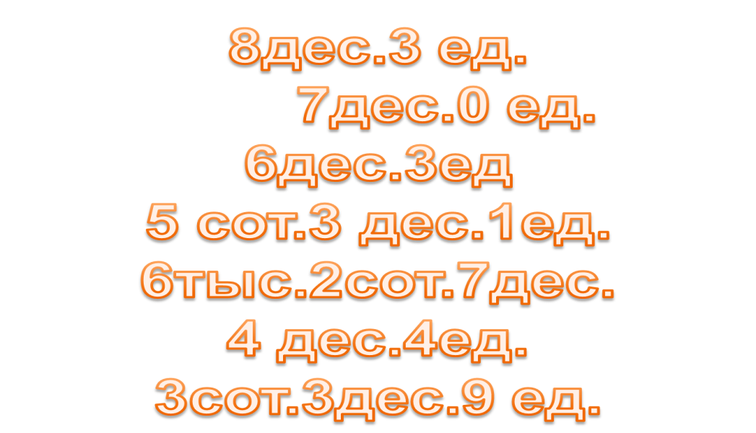

И вот мы на корабле!

Ребята, все вы конечно знаете, что без знаний в космосе очень трудно. Особенно без математики. Сейчас мы проверим ваши знания

Решение примеров цепочкой.

70

30

+20 *2 :20 +19

+20 :2 +45 *3

-90 *8 +120 :10

100

Задачи на смекалку:

1.Трое играли в шашки. Всего сыграно 3 партии. Сколько партий сыграл каждый?

2.У семерых братьев по одной сестре. Сколько всего сестёр?

**IV.Физкультминутка.**

**V. Уч.-Ребята, посмотрите, что это у нас впереди?**

Д.- Это корабль инопланетян.

Чтобы не попасть в плен к инопланетянам мы должны выполнить следующее задание.

Решение задачи.

С аэродрома одновременно поднялись два вертолёта, которые полетели в противоположных направлениях. Один летел со средней скоростью 240 км/ч, другой – 180 км/ч. На каком расстоянии друг от друга будут вертолёты через 3 часа?

**VI.Мы подлетаем к спутнику Марса.**

**( Дифференцированная работа) Самостоятельная работа.**

Космонавты внимательно выполните следующую работу.

Работа в тетрадях.

1.16*3 45*20 342:2 675:5

2.128*6 340*7 1989:9 3152:8

**VII.Молодцы! Мы на пути к Марсу!**

Чтобы попасть на эту планету нужно выполнить это задание.

-Задание в парах «Найди ошибки».

12*40=48 903*100=903000 2400:30=80

Вы очень находчивые и смелые ребята, сумели долететь до Марса .

Марс - сверкает на небосводе багровой искоркой, за свой цвет огня и крови получила имя бога войны – Марса.

Марс – по диаметру в 2раза меньше Земли, а по массе в 10 раз меньше. Значит, человек может легко ходить по Марсу. Сутки на Марсе, как и на Земле =24,6часа. Меняются времена года. Марс безжизненная планета на ней много песчаных и каменных пустынь. Камни и пыль красноватого цвета – поэтому и цвет планеты багровый.

**Итог урока.**

Молодцы , ребята , все хорошо работали на уроке .

Что вам больше понравилось на уроке.

Мы с вами ещё больше сдружились . А сейчас прикрепите своих человечков в зависимости от того кому как понравился урок.

Спасибо за работу. ешаем примеры на карточках рыбки.(ны.

равильно, если 1-2 ошибки, то зелёный свет, а если более3 , то жёлтый.